深圳实验学校高中部高二年级数学（理）一轮复习滚动训练三
圆锥曲线 20120626
时间：50分钟，满分：100分
班级 姓名 成绩
一、选择题：本大题共12小题，每小题5分，共60分．
1．已知点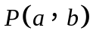（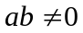）是圆：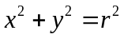内一点，直线的方程为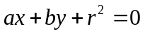，那么直线与圆的位置关系是
A．相离 B．相切 C．相交 D．不确定
2. 过直线上的一点作圆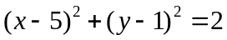的两条切线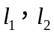，当直线关于对称时，它们之间的夹角为
A．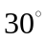 B．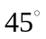 C．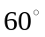 D．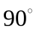
3.圆的方程为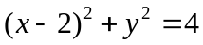，圆的方程为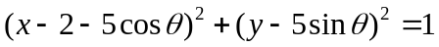 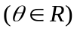，过圆上任意一点作圆的两条切线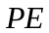、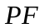，切点分别为、，则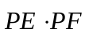的最小值是
A．12 B．10 C．6 D.5
4.
5.过点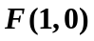且与直线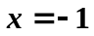相切的动圆圆心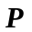的轨迹方程为
A. 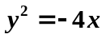 B. 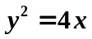 C.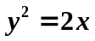 D.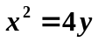
6. 双曲线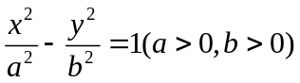的两个焦点为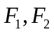,若为其上一点，且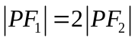,则双曲线离心率的取值范围为
A. 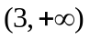 B. 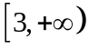 C. 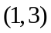 D. 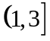
7.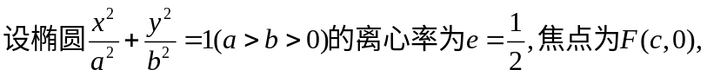
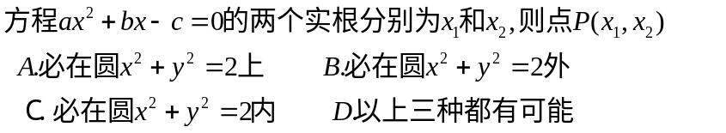
8.已知双曲线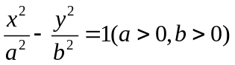的一条渐近线方程是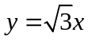,它的一个焦点在抛物线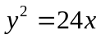的准线上，则双曲线的方程为
A．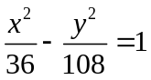 B. 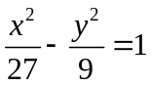 C.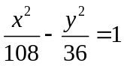 D. 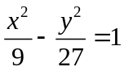
9. 从双曲线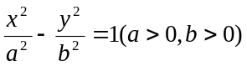的左焦点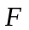引圆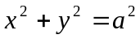的切线，切点为，且交双曲线的右支于点. 若点是线段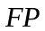的中点，为坐标原点，则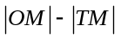=
A．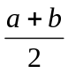 B．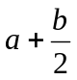 C．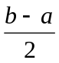 D．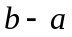
10.已知直线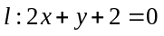与椭圆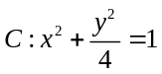交于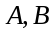两点，为上的点，则使的面积为的的个数为
A. B. C. D.
11.抛物线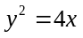的焦点为，准线为，经过且斜率为的直线与抛物线在轴上方的部分交于点，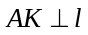，垂足为，则的面积是
A. 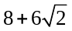 B. 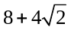 C. 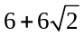 D. 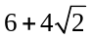
12．如果函数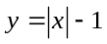的图象与方程的曲线恰好有两个不同的公共点，则实数的取值范围是
A.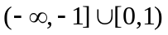 B.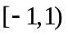 C.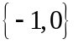 D.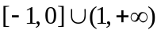

二、填空题：本大题共9小题，只需作答8小题，每小题5分，满分40分．
（一）必做题：第13～19题为必做题．
13.若双曲线的渐近线方程为 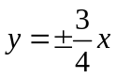，则其离心率为 .
14.抛物线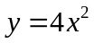上的一点到焦点的距离为，则点的纵坐标是 .
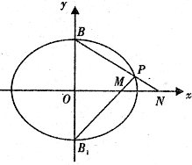
15．设为双曲线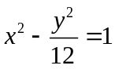上的一点，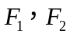是该双曲线的两个焦点，若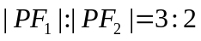，则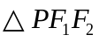的面积为
16.设在椭圆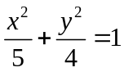中，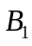和是短轴端点，是椭圆上不
同于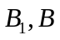的任一点，直线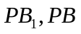分别交轴于，，
则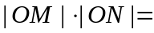 .

17.已知抛物线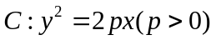，过焦点且斜率为的直线与相交于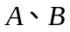两点．若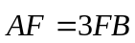，则 .
18.椭圆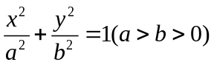与直线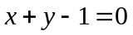相交于两点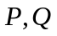，且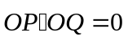，
为坐标原点，则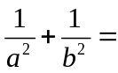 .
P
O
A
B
C
D
19．过抛物线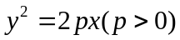焦点的直线与抛物线交于两点,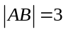，且中点的纵坐标为，则的值为 ．
（二）选做题：第20、21题为选做题，只需从中选做一题．
20．（几何证明选讲选做题）如图，圆的半径为，点是弦
的中点，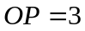，弦过点，且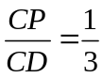，则的长为 ．
21.（坐标系与参数方程选做题）在平面直角坐标系中，已知直线与曲线的
参数方程分别为：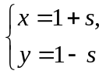（为参数）和：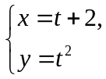（为参数），
若与相交于、两点，则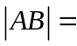 ．
答题卡：请将正确答案填写在下列答题卡中相应位置，否则答案无效．
一、选择题： 班级 姓名 成绩
题号 | 1 | 2 | 3 | 4 | 5 | 6 | 7 | 8 | 9 | 10 | 11 | 12
答案
二、填空题：

13． 14． 15． 16． 17．

18． 19． （选做题）20． 21．
参考答案：仅作参考，欢迎指正！
一、选择题：
题号 | 1 | 2 | 3 | 4 | 5 | 6 | 7 | 8 | 9 | 10 | 11 | 12
答案 | A | C | C | A | B | D | C | D | D | B | A | B
二、填空题：
13．或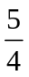 ; 14．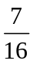 ; 15． ; 16． ; 17． 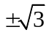 ;
18． ; 419．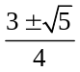 ; （选做题）20．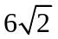; 21．.

参考答案：仅作参考，欢迎指正！
一、选择题：
题号 | 1 | 2 | 3 | 4 | 5 | 6 | 7 | 8 | 9 | 10 | 11 | 12
答案 | A | C | C | A | B | D | C | D | D | B | A | B
二、填空题：
13．或 ; 14． ; 15． ; 16． ; 17． ;
18． ; 419． ; （选做题）20．; 21．.

参考答案：仅作参考，欢迎指正！
一、选择题：
题号 | 1 | 2 | 3 | 4 | 5 | 6 | 7 | 8 | 9 | 10 | 11 | 12
答案 | A | C | C | A | B | D | C | D | D | B | A | B
二、填空题：
13．或 ; 14． ; 15． ; 16． ; 17． ;
18． ; 519． ; （选做题）20．; 21．.

